**Лабораторна робота №7**

**Мета роботи:**

**Хід роботи:**

***Завдання 1***.

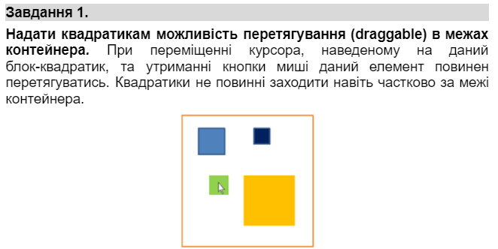

Лістинг програми:

Script.js

document.documentElement.addEventListener("mousedown", onMouseDown);

document.documentElement.addEventListener("mouseup", onMouseUp);

document.documentElement.addEventListener("mousemove", onMouseMove);

*let* activeBox = null;

container = document.createElement("div");

container.classList.add("container");

document.body.appendChild(container);

*function* createBox() {

*let* box = document.createElement("div");

  box.classList.add("box");

*const* containerWidth = container.clientWidth;

*const* containerHeight = container.clientHeight;

*const* x = Math.random() * (containerWidth - 70);

*const* y = Math.random() * (containerHeight - 70);

*const* r = Math.round(Math.random() * 255);

*const* g = Math.round(Math.random() * 255);

*const* b = Math.round(Math.random() * 255);

*const* size = Math.floor(Math.random() * (70 - 40 + 1)) + 40;

  box.style.width = size + "px";

  box.style.height = size + "px";

  box.style.left = x + "px";

  box.style.top = y + "px";

  box.style.backgroundColor = `rgb(${r},${g},${b})`;

*return* box;

}

*function* addRandomBox() {

*const* box = createBox();

  container.appendChild(box);

}

addRandomBox();

*for* (*let* i = 0; i < 10; i++) {

  addRandomBox();

}

*function* onMouseDown(event) {

   activeBox = event.target;

*if* (activeBox.classList.contains("box")) {

     activeBox.classList.add("active");

     activeBox.style.zIndex = 1;

   }

 }

*function* onMouseUp() {

*if* (activeBox && activeBox.classList.contains("box")) {

     activeBox.classList.remove("active");

   }

   activeBox = null;

 }

*function* onMouseMove(event) {

*if* (activeBox) {

     event.preventDefault();

*const* containerRect = container.getBoundingClientRect();

*const* blockRect = activeBox.getBoundingClientRect();

*const* maxX = containerRect.width - (blockRect.width + 5);

*const* maxY = containerRect.height - (blockRect.height + 5);

*const* x = event.clientX - containerRect.left - blockRect.width / 2;

*const* y = event.clientY - containerRect.top - blockRect.height / 2;

*let* blockCoord = {

       x: x,

       y: y

     };

*if* (blockCoord.y < 0) {

       blockCoord.y = 0;

     } *else* *if* (blockCoord.y > maxY) {

       blockCoord.y = maxY;

     }

*if* (blockCoord.x < 0) {

       blockCoord.x = 0;

     } *else* *if* (blockCoord.x > maxX) {

       blockCoord.x = maxX;

     }

     activeBox.style.left = blockCoord.x + 'px';

     activeBox.style.top = blockCoord.y + 'px';

   }

 }

Style.css

.box{

   border: 2px solid black;

   position: absolute;

}

.container{

   width: 500px;

   height: 500px;

   border: 2px solid black;

   position: relative;

}

.active{

   outline: 5px solid red;

}

Результати виконання:

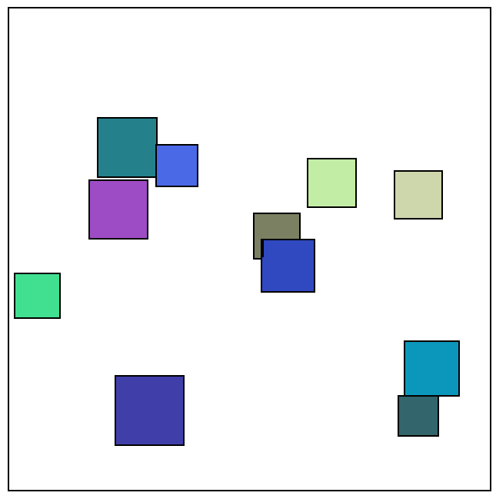

Рисунок 1. Виконання завдання 1

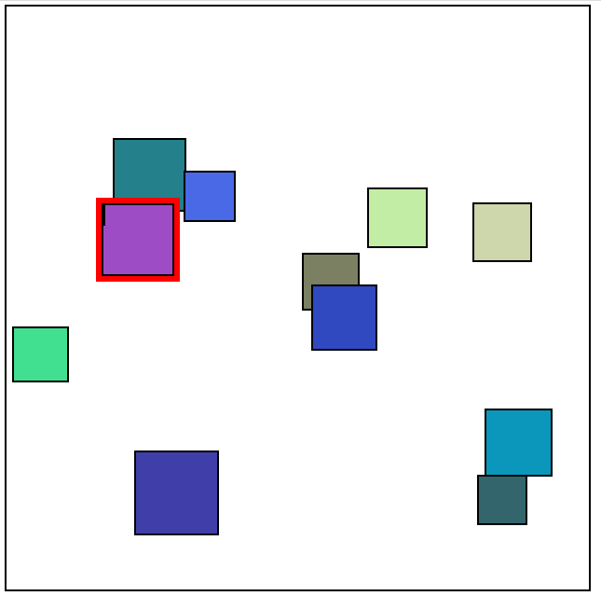

Рисунок 2. Виконання завдання 1

***Завдання 2***.

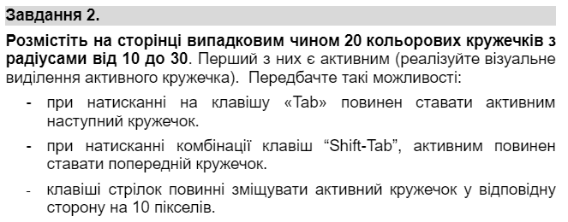

Лістинг програми:

Script.js

*let* container = document.querySelector(".container");

*let* activeIndex = 0;

*const* circles = [];

*function* setActiveCircle(index) {

  circles[activeIndex].classList.remove("active");

  circles[index].classList.add("active");

  activeIndex = index;

}

*function* createCircle() {

*const* circle = document.createElement("div");

  circle.classList.add("circle");

*const* containerWidth = container.clientWidth;

*const* containerHeight = container.clientHeight;

*const* x = Math.random() * (containerWidth - 70);

*const* y = Math.random() * (containerHeight - 70);

*const* r = Math.round(Math.random() * 255);

*const* g = Math.round(Math.random() * 255);

*const* b = Math.round(Math.random() * 255);

*const* size = Math.floor(Math.random() * (60 - 20 + 1)) + 70;

  circle.style.width = size + "px";

  circle.style.height = size + "px";

  circle.style.left = x + "px";

  circle.style.top = y + "px";

  circle.style.backgroundColor = `rgb(${r},${g},${b})`;

  circle.addEventListener("click", () *=>*

    setActiveCircle(circles.indexOf(circle))

  );

*if* (circles.length === 0) {

    circle.classList.add("active");

  }

  circles.push(circle);

  container.appendChild(circle);

*return* circle;

}

document.addEventListener("keydown", (event) *=>* {

*if* (event.key === "Tab") {

     event.preventDefault();

*if* (event.shiftKey) {

       setActiveCircle((activeIndex - 1 + circles.length) % circles.length);

     } *else* {

       setActiveCircle((activeIndex + 1) % circles.length);

     }

   } *else* *if* (event.key === "ArrowRight") {

     circles[activeIndex].style.left =

       (parseInt(circles[activeIndex].style.left) || 0) + 10 + "px";

   } *else* *if* (event.key === "ArrowLeft") {

     circles[activeIndex].style.left =

       (parseInt(circles[activeIndex].style.left) || 0) - 10 + "px";

   } *else* *if* (event.key === "ArrowDown") {

     circles[activeIndex].style.top =

       (parseInt(circles[activeIndex].style.top) || 0) + 10 + "px";

   } *else* *if* (event.key === "ArrowUp") {

     circles[activeIndex].style.top =

       (parseInt(circles[activeIndex].style.top) || 0) - 10 + "px";

   }

 });

*function* addRandomcircle() {

*const* circle = createCircle();

  container.appendChild(circle);

}

*for* (*let* i = 0; i < 20; i++) {

  addRandomcircle();

}

console.log(circles);

Style.css

.container{

   width: 1500px;

   height: 700px;

   position: relative;

}

.circle{

   border-radius: 50%;

   position: absolute;

}

.active{

   border: 5px solid red;

   z-index: 2;

}

Результати виконання:

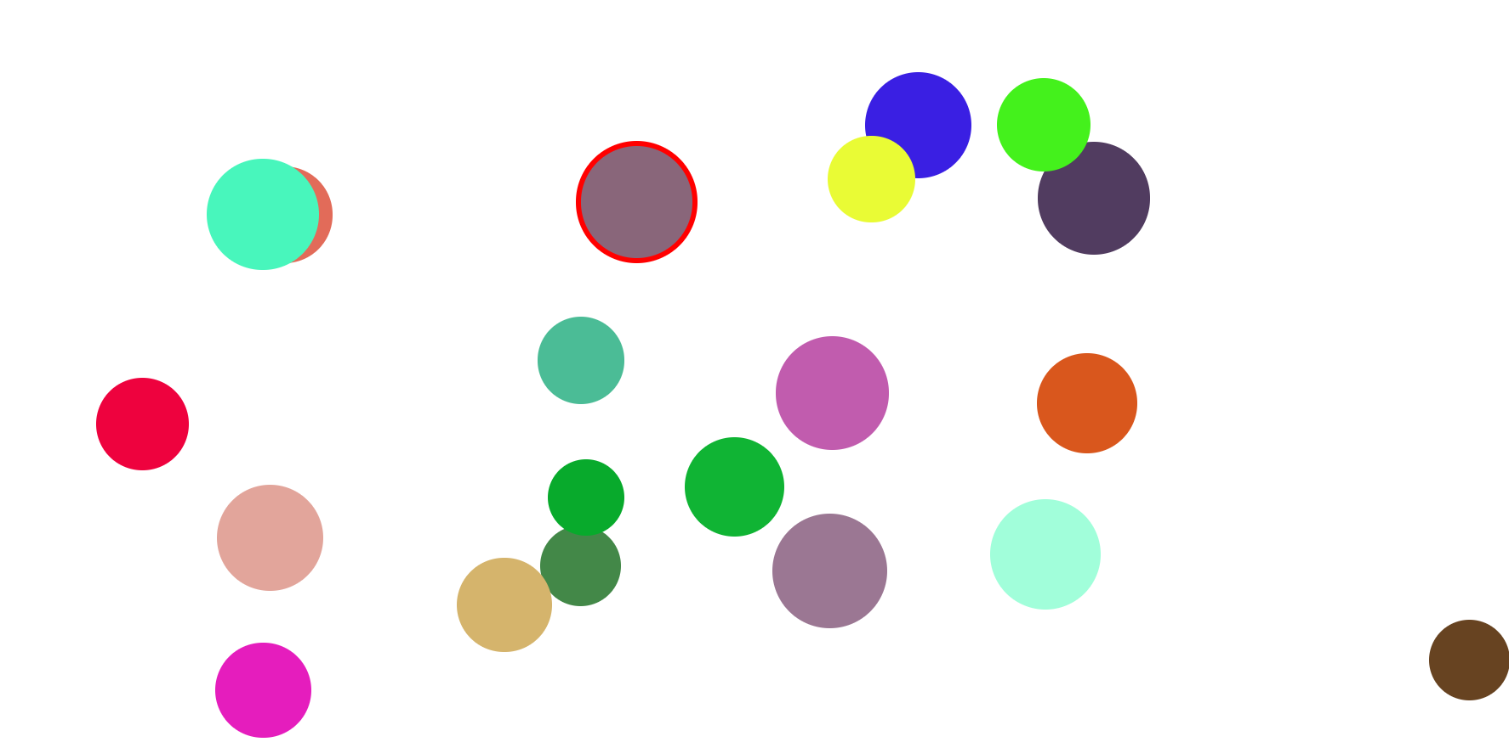

Рисунок 3. Виконання завдання 2

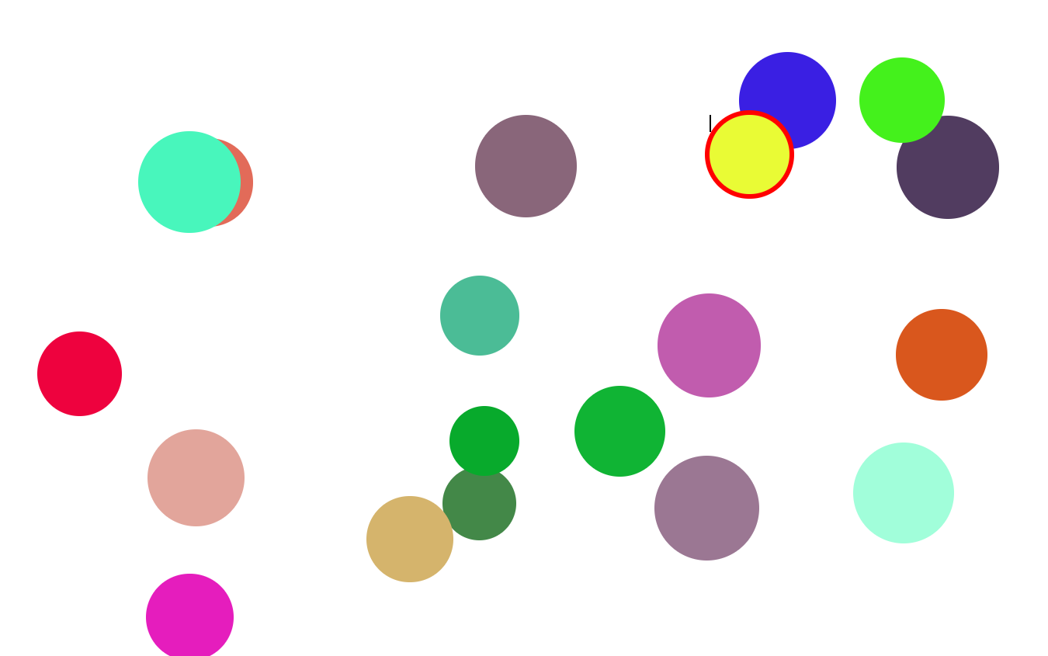

Рисунок 4. Виконання завдання 2

***Завдання 3***.

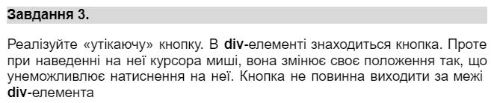

Лістинг програми:

Script.js

*const* runawayButton = document.querySelector('.button');

*const* container = document.querySelector('.container');

runawayButton.addEventListener('mouseover', () *=>* {

*const* maxX = container.clientWidth - runawayButton.clientWidth;

*const* maxY = container.clientHeight - runawayButton.clientHeight;

*const* randomX = Math.random() * maxX;

*const* randomY = Math.random() * maxY;

    runawayButton.style.left = randomX + 'px';

    runawayButton.style.top = randomY + 'px';

});

Style.css

.container {

   width: 700px;

   height: 700px;

   position: relative;

}

.button {

   position: absolute;

   top: 50%;

   left: 50%;

   padding: 10px 20px;

   background-color: #3498db;

   cursor: pointer;

   transition: 0.3s;

}

Index.html

    <div class="container">

        <button class="button">PUSH</button>

    </div>

Результати виконання:

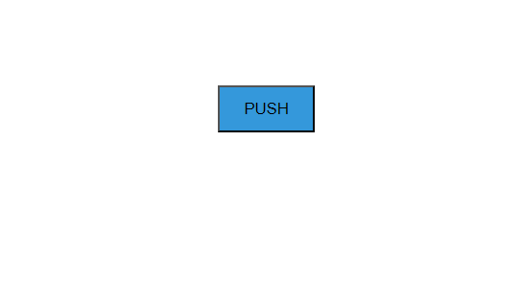

Рисунок 5. Виконання завдання 3

***Завдання 4***.

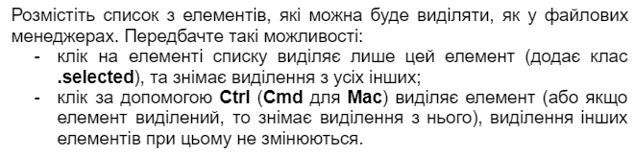

Лістинг програми:

Script.js

*function* createList() {

*let* list = document.createElement("ol");

   list.classList.add("list");

   document.body.appendChild(list);

*for* (*let* i = 1; i < 10; i++) {

*let* itemList = document.createElement("li");

     list.appendChild(itemList);

     itemList.textContent = `Це елемент списку ${i}`;

     itemList.addEventListener('click', (event) *=>* {

*let* target = event.target;

*if* (target.tagName === "LI") {

*if* (event.ctrlKey || event.metaKey) {

           target.classList.toggle("selected");

         } *else* {

           list.querySelectorAll("li").forEach((item) *=>* item.classList.remove("selected"));

           target.classList.add("selected");

         }

       }

     });

   }

 }

 createList();

Style.css

.selected{

   background-color: yellow;

}

Результати виконання:

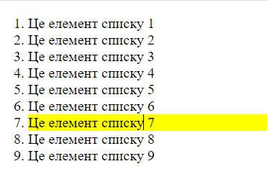

Рисунок 6. Виконання завдання 4

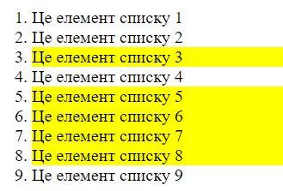

Рисунок 7. Виконання завдання 4

***Завдання 5***.

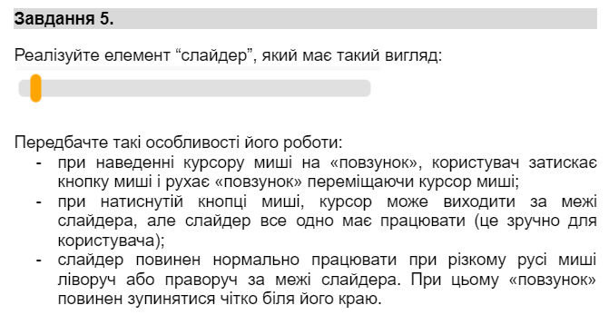

Лістинг програми:

Script.js

*const* slider = document.querySelector(".slider");

*const* button = document.querySelector(".button");

*let* isMove = false;

button.addEventListener("mousedown", (event) *=>* {

  isMove = true;

  slider.classList.add("active");

  updateSlider(event);

});

document.addEventListener("mousemove", (event) *=>* {

*if* (isMove) {

    updateSlider(event);

  }

});

document.addEventListener("mouseup", () *=>* {

*if* (isMove) {

    isMove = false;

    slider.classList.remove("active");

  }

});

*function* updateSlider(event) {

*const* move = slider.getBoundingClientRect();

*let* newX = event.clientX - move.left;

*if* (newX < 0) {

    newX = 0;

  } *else* *if* (newX > move.width) {

    newX = move.width;

  }

  button.style.left = newX + "px";

}

Style.css

.slider {

   width: 300px;

   height: 15px;

   background-color: *rgb*(207, 207, 207);

   position: relative;

   cursor: pointer;

   border-radius: 2px;

 }

 .button {

   width: 20px;

   height: 35px;

   background-color: *rgb*(233, 168, 72);

   border-radius: 20px;

   position: absolute;

   top: 50%;

   transform: *translate*(-50%, -50%);

   cursor: pointer;

 }

 .cont{

   margin: 400px;

 }

 .active{

   background-color: red;

 }

Index.html

    <div class="cont">

      <div class="slider">

        <div class="button"></div>

      </div>

    </div>

Результати виконання:

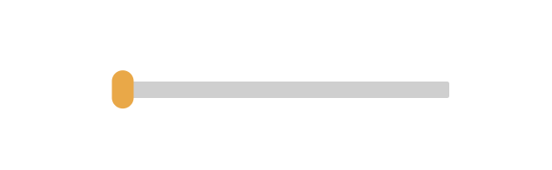

Рисунок 8. Виконання завдання 5



Рисунок 9. Виконання завдання 5

***Висновки:*** Виконуючи лабораторну роботу я ознайомився з методами вводу, обчислення та виводу даних на мові JavaScript. Також протягом виконання познайомився з форматованим виводом.